Название предмета: геометрия
Класс: 11
УМК (название учебника, автор, год издания): Л. С. Атанасян, В.Ф. Бутузов, С.Б. Кадомцев, Л. С. Киселёва, Э. Г. Позняк. Геометрия 10-11: Учебник для общеобразовательных учреждений. – М. : Просвещение, 2011 - 2015
Уровень обучения (базовый, углубленный, профильный): базовый
Тема урока: Объем прямой призмы.
Общее количество часов, отведенное на изучение темы: 17ч
Место урока в системе уроков по теме: 3 ч
Цель урока: выработать навыки решения задач с использованием формулы объема прямой призмы.
Задачи урока:
образовательные:
-изучить формулу для объема прямой призмы;
-доказать теорему об объеме прямой призмы;
-научиться применять теоретические знания для нахождения объемов прямой призмы.
развивающие:
- развивать познавательную активность , творческие способности, мышление, умение анализировать и обобщать, переносить знания из одной ситуации в другую;
-учить искать, извлекать, систематизировать, отбирать необходимую для решения учебных задач информацию из учебника и дополнительной литературы, преобразовывать и применять ее.
воспитательные:
- вызвать интерес к практическому применению полученных знаний по теме, формировать навыки взаимоконтроля и самооценки. Воспитывать культуру общения, умение работать в парах, группах, слушать друг друга, воспитывать чувство взаимовыручки, внимательного отношения друг к другу при работе на уроке.
Планируемые результаты:
Знать: теорему об объеме прямой призмы с доказательством.
Уметь: решать задачи по теме
Техническое обеспечение урока: персональный компьютер, проектор, экран, учебник.
Дополнительное методическое и дидактическое обеспечение урока (возможны ссылки на интернет-ресурсы): Комплекс материалов для подготовки учащихся «МАТЕМАТИКА ЕГЭ 2016» А.В. Семенов, И.В.Ященко и др., М., Интелект – Центр, 2016; 4000 задач с ответами по математике, под ред.И.В. Ященко, М., «Экзамен» 2016

Содержание урока
- Организационный момент.
- Домашнее задание. п. 65, №№659(а),663(а,б), 664(повтор. ЕГЭ 4000 №№3035,3036)
- Актуализация ОЗ.
4000 ЕГЭ
- Изучение нового материала.
Докажем теорему. Объём прямой призмы равен произведению площади основания на высоту. Сначала докажем теорему для треугольной призмы, а затем – для произвольной. ( Доказательство теоремы ведется с помощью беседы).
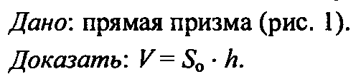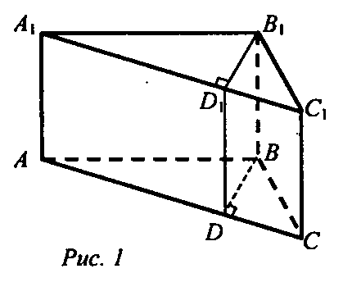
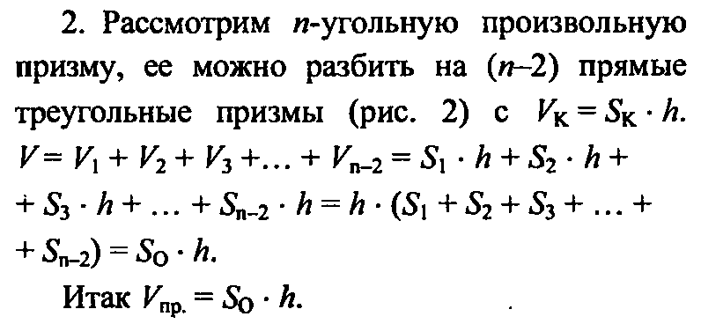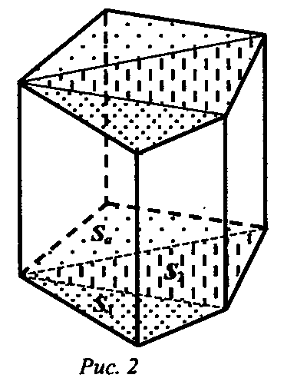

- Решение задач.
Решение задач по готовым чертежам, через интерактивную доску, рассуждая в тетрадях выполняем ключевые записи по задачам
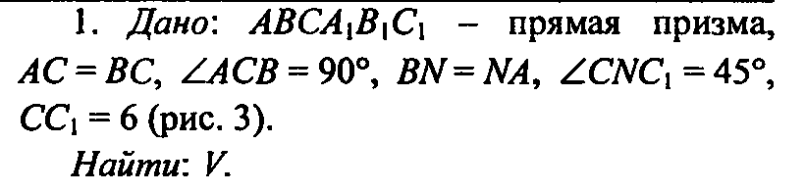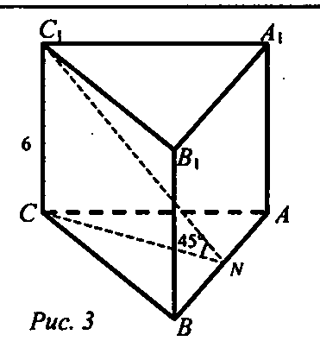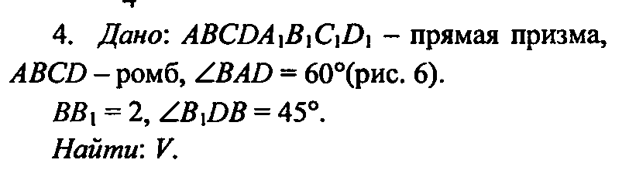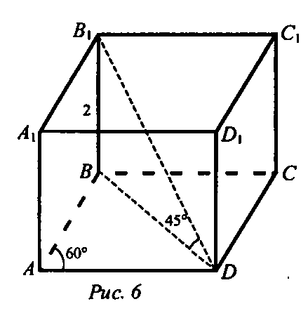

№665
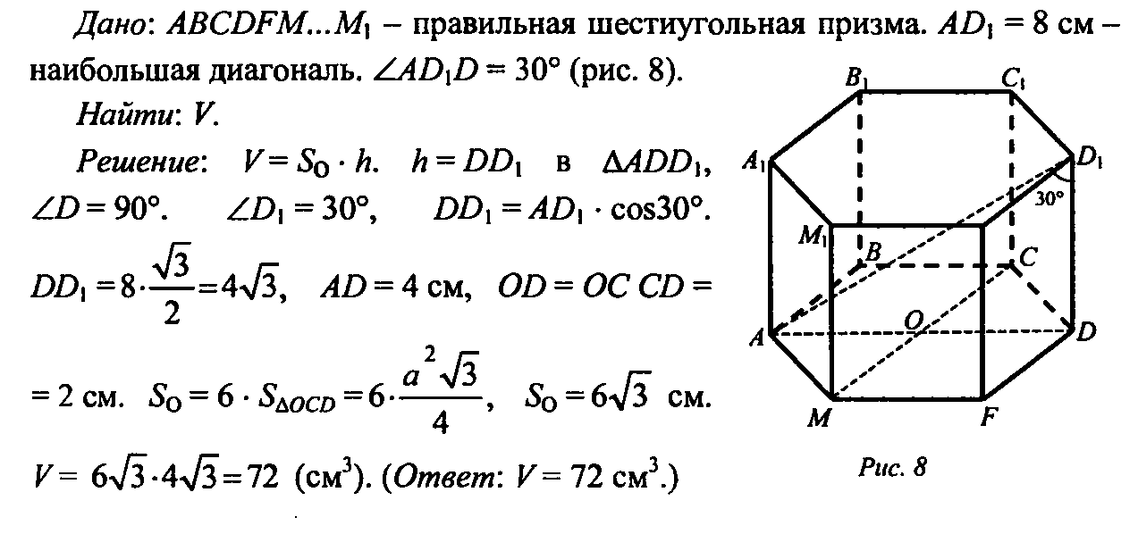
- Итог урока.

